ИНСТРУКЦИЯ ПО НАСТРОЙКЕ
Asus 602 BI

- Настройка сетевой карты ПК
Включите компьютер и дождитесь загрузки операционной системы.
Далее необходимо настроить Ваш компьютер на автоматическое получение IP-адреса (в качестве DHCP-клиента).
  - Нажмите кнопку Пуск и перейдите в раздел Панель управления > Сеть и подключения к Интернету > Сетевые подключения.
  - В окне Сетевые подключения щелкните правой кнопкой мыши по соответствующему Подключению по локальной сети и выберите пункт Свойства в появившемся контекстном меню.

В окне Подключение по локальной сети – свойства, на вкладке Общие, в разделе Компоненты, используемые этим подключением выделите строку Протокол Интернета (TCP/IP). Нажмите кнопку Свойства

  - Установите переключатель в положение Получить IP-адрес автоматически. Нажмите кнопку OK.
  - Нажмите кнопку ОК в окне Подключение по локальной сети – свойства. Теперь Ваш компьютер настроен на автоматическое получение IP-адреса.
- Настройка модема Asus 602 BI в режиме Маршрутизатора PPPoE

2.1. Откройте интернет обозреватель (например Internet Explorer). В адресной строке наберите IP-адрес вашего модема (по умолчанию 192.168.1.1). В появившемся окне введите имя пользователя «admin» и пароль «admin» и нажмите «oк».
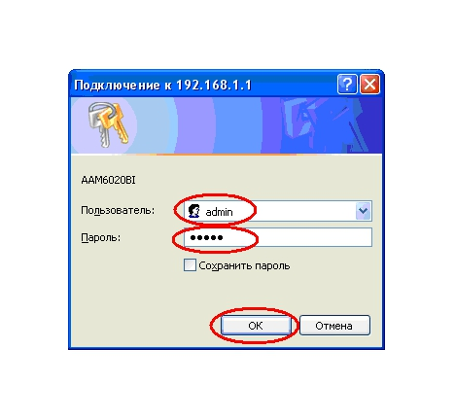
2.2. Выберите закладку «Interface Setup» и в открывшемся окне введите необходимые параметры:
Status: Activated;
VPI: 0;
VCI: 33;
ISP: PPPoA/PPPoE;
Username: имя пользователя с карточки выданной при подключении;
Password: пароль с карточки выданной при подключении;
Encapsulation PPPoE LLC;
Get IP Address: Dynamic;
NAT: Enable;
Default Route:Yes;
Multicast: Disabled.
Все остальные параметры оставьте без изменений. Далее нажмите «Save».
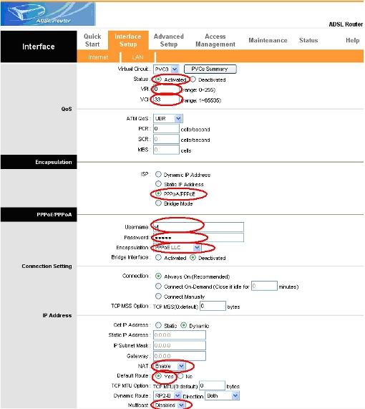

- Настройка модема Asus 602 BI для работы IPTV (VoIP).

  - Выберите закладку «Interface Setup». В выпадающем меню выберите Virtual Circuit: PVC1 и введите необходимые параметры.
Status: Activated;
VPI: 0;
VCI: 50;
ISP: Bridge Mode;
Encapsulation: 1483 Bridged IP LLC;
Нажмите «Save».

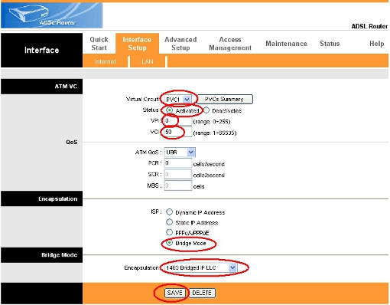

  - Далее выберите закладку «Advanced Setup» «VLAN» и выставьте параметр VLAN Function: Deactivated

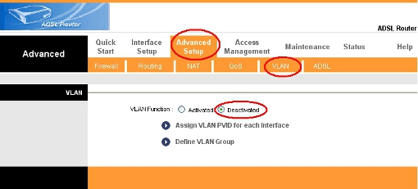

  - Во избежание несанкционированного доступа необходимо поменять пароль доступа к интерфейсу управления. Для этого выберите закладку «Maintenance» и в поле New password введите новый пароль, затем этот же пароль введите в поле Confirm password. Нажмите «Save».
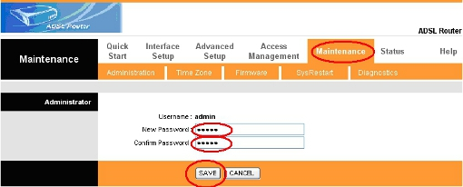
Далее перезагрузите модем с сохраненными настройками. Для этого выберите «Maintenance», «SysRestart», «Current Settings», и нажмите «Restart». Дождитесь перезагрузки модема.
Проверьте, правильно ли вы настроили модем. Для этого выберите закладку «Interface Setup», «PVCs Summary».
В появившейся таблице необходимыми и достаточными параметрами являются:
Для работы Интернета:
a) VPI:0; b) VCI:33; c) ENCAP:PPPoE; d)MUX: LLC; e) Status: UP; f) Active: YES; g) IP Adress: Dynamic.
Для функционирования IPTV:
- Active: YES; b)VPI: 0; c) VCI: 50; d) ENCAP: RFC 1483; e) MUX: LLC; f) Status: UP;
Для функционирования VoIP:
Нужно провести настройки как и для IPTV, с VСI = 40. Тогда:
- Active: YES; b)VPI: 0; c) VCI: 40; d) ENCAP: RFC 1483; e) MUX: LLC; f) Status: UP;

